

РЕПУБЛИКА СЕВЕРНА МАКЕДОНИЈА
АГЕНЦИЈА ЗА КАТАСТАР НА НЕДВИЖНОСТИ
СЕКТОР ЗА ГЕОДЕТСКИ РАБОТИ
Ул. Трифун Хаџијанев бр.4 1000 Скопје
Телефон: (02) 3204 812
Факс: (02) 3171 668
e-mail: makpos@katastar.gov.mk

Име и презиме на физичко лице / Назив на правно лице (корисник): ЕМБГ/ЕМБС:
Адреса/ Седиште:
Жиросметка:
Телефон: Мобилен: Факс:
E-mail:
Сервиси кои ги нуди МАКПОС системот:
- MAKPOS- DGNSS- Позиционирање со примена на диференцијална метода
- мрежно решение со кодни мерења во реално време со точност од 0.30-0.50 m
- формат на податоци: RTCM DGNSS 3.x
Начин на плаќање за користените податоци: *однапред
- Претплата за 1 година – 24528,00 денари
- MAKPOS- RTK- Позиционирање со примена на кинематичка метода
- мрежно решение со фазни мерења во реално време со точност од 0.02-0.03 m
- формат на податоци: RTCM RTK 3.x
Начин на плаќање за користените податоци: *однапред
- Претплата за 1 месец – 7008,00 денари
- Претплата за 3 месеци – 19000,00 денари
- Претплата за 6 месеци – 35000,00 денари
- Претплата за 1 година за прв регистриран ресивер на еден корисник – 54300,00 денари
- Претплата за 1 година за втор регистриран ресивер на ист корисник – 48800,00 денари
- Претплата за 1 година за трет, четврт итн. регистриран ресивер на ист корисник – 43400,00 денари
- По започната минута – 15 денари *по извршена услуга
- MAKPOS- PP (RINEX)- Позиционирање со примена на статичка метода
- post- processing
- формат на податоци: RINEX
Начин на плаќање за користените податоци: *по извршена услуга
за 1 минута – 10,00 денари
- MAKPOS- Log - Извод од МАКПОС базата на податоци од извршени RTK мерења
- Детален извештај за остварена конекција
- формат на податоци: PDF
Начин на плаќање за користените податоци: *однапред
за 1 ден – 50,00 денари
- MAKPOS- Computation- Пресметување на координати на геодетски точки врз основа на доставени RINEX податоци
- Автоматски post- processing
- формат на податоци: e-mail - txt, html
Начин на плаќање за користените податоци: *по извршена услуга
- Пресметување на 1 точка со статички мерења – 29,00 денари по минута доставен RINEX
- Пресметување на 1 точка со кинематички мерења - 20,00 денари за 1 детална точка
БАРАЊЕ ЗА КОРИСТЕЊЕ НА СЕРВИСИ ОД MAKPOS СИСТЕМОТ

М.П.

Место Датум Потпис

* Уплатницa коja во оригинал треба да се достави заедно со барањето

Уплатница за користење на MАКПОС сервисите кои се плаќаат однапред

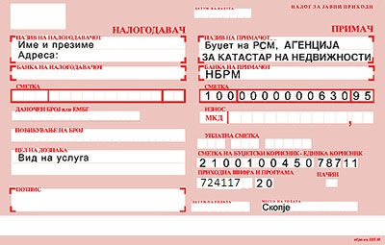

Вид на услуга - се внесува типот и описот на услугата
пример: (МАКПОС РТК - Претплата за 1 месец
Износ - 7008,00 денари

